**今日动态**

1.13 星期一 晴

班级人数：23人，今日实到：15人。

|  |  |  |  |  |
| --- | --- | --- | --- | --- |
| **姓名** | **晨间签到**  **（签到★、没签到●）** | **进餐**  **（全部★、没吃完●）** | **整理衣裤**  **（会整理★、不会整理●）** | **备注** |
| **赖薪宇** | **★** | **★** | **★** |  |
| **万锦泽** | **请假** | **请假** | **请假** |  |
| **王亦豪** | **●** | **★** | **●** |  |
| **高望** | **★** | **★** | **★** |  |
| **张奕** | **★** | **★** | **★** |  |
| **万殊同** | **★** | **★** | **★** |  |
| **何蒋晔** | **★** | **★** | **★** |  |
| **张东洋** | **★** | **★** | **★** |  |
| **韩承宇** | **●** | **●** | **●** |  |
| **任泽轩** | **★** | **★** | **★** |  |
| **刘宸泽** | **★** | **★** | **★** |  |
| **潘沐炀** | **请假** | **请假** | **请假** |  |
| **冯原** | **★** | **★** | **●** |  |
| **郭舒耀** | **请假** | **请假** | **请假** |  |
| **余一凡** | **请假** | **请假** | **请假** |  |
| **党佳琪** | **请假** | **请假** | **请假** |  |
| **杨星月** | **★** | **●** | **★** |  |
| **毛煜祺** | **请假** | **请假** | **请假** |  |
| **李醇韵** | **请假** | **请假** | **请假** |  |
| **刘欣然** | **★** | **★** | **★** |  |
| **朱沐菡** | **★** | **★** | **★** |  |
| **张芸汐** | **★** | **★** | **★** |  |
| **费思佳** | **请假** | **请假** | **请假** |  |

**一日生活活动篇**  

**区域活动篇**  

|  |  |  |
| --- | --- | --- |
| /Users/duanxuemei/Downloads/IMG_4695.jpgIMG_4695 | /Users/duanxuemei/Downloads/IMG_4698.jpgIMG_4698 | /Users/duanxuemei/Downloads/IMG_4696.jpgIMG_4696 |

**集体活动篇**  

半日活动：我们美术作品集

本次活动专为小班幼儿设计，旨在通过整理美术作品集这一趣味盎然的活动形式，助力幼儿多方面能力的发展。在动手操作中，着重锻炼幼儿的动手能力，让他们在整理作品的过程中学会分类与排序，提升逻辑思维能力。同时，引导幼儿回顾自己的美术创作历程，激发他们对美术活动的兴趣和自信心，培养幼儿的自我认知与表达能力，鼓励他们大胆分享自己的创作想法。

认识到整理美术作品的意义，知道整齐收纳物品的好处。能辨别不同类型的美术作品的孩子有**赖薪宇、王亦豪、高望、张奕、万殊同、何蒋晔、张东洋、任泽轩、刘宸泽、冯原、杨星月、刘欣然、朱沐菡、张芸汐。**

通过活动，愿意养成独立整理物品的习惯，提高自我服务能力的孩子有**赖薪宇高望、张奕、万殊同、何蒋晔、冯原、杨星月、刘欣然、朱沐菡、张芸汐。**

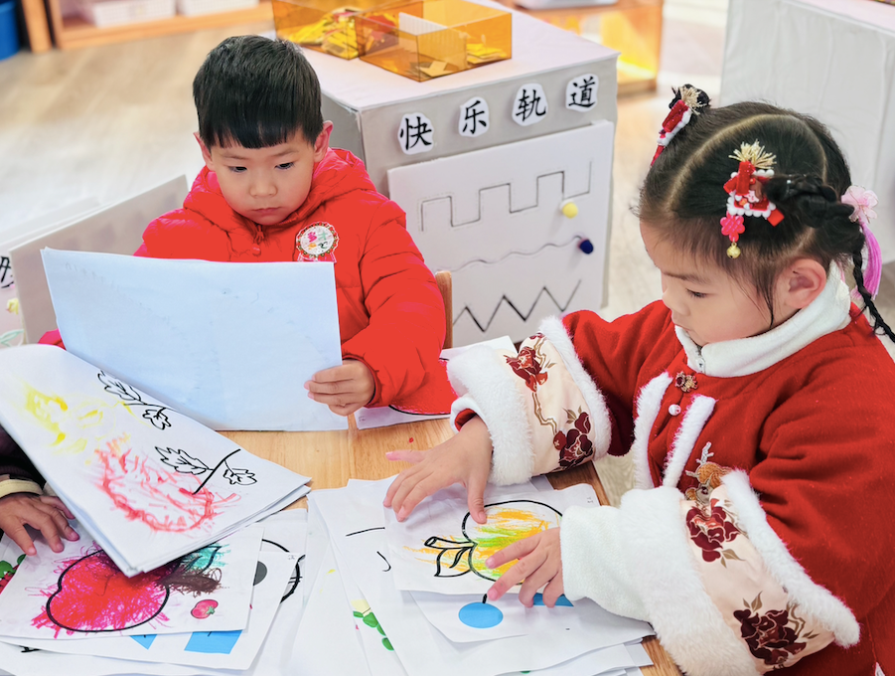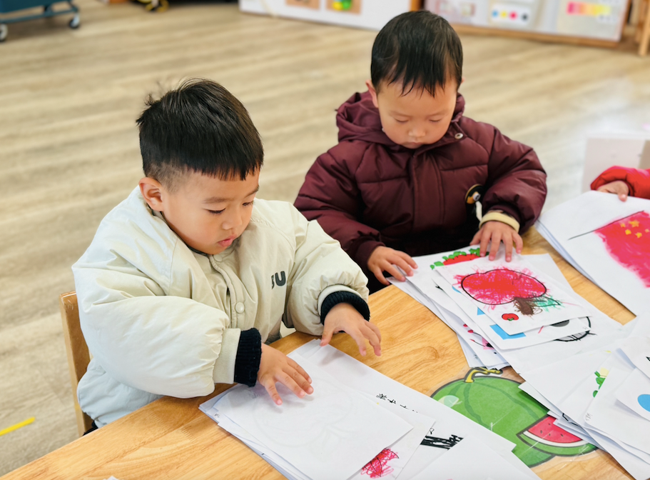

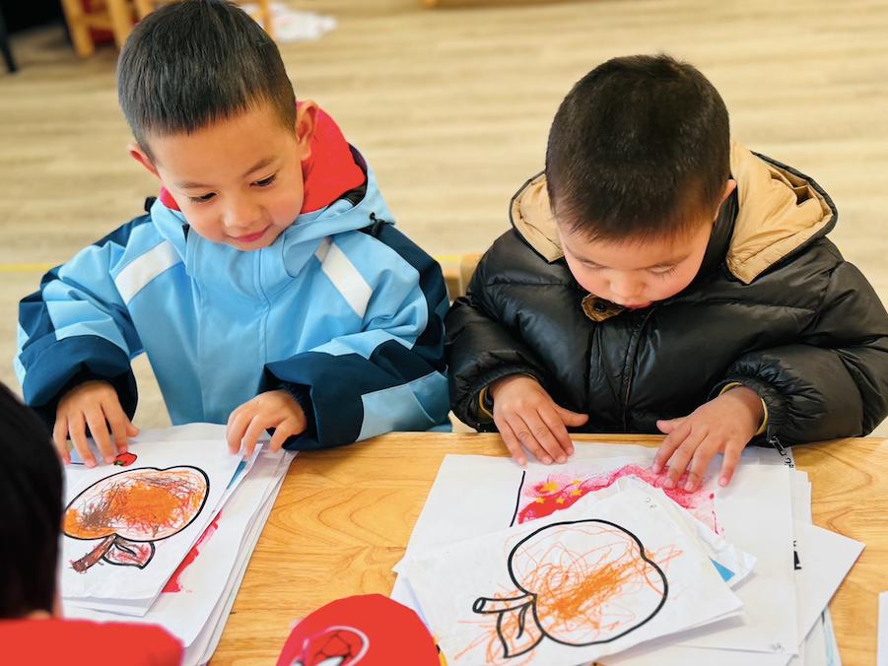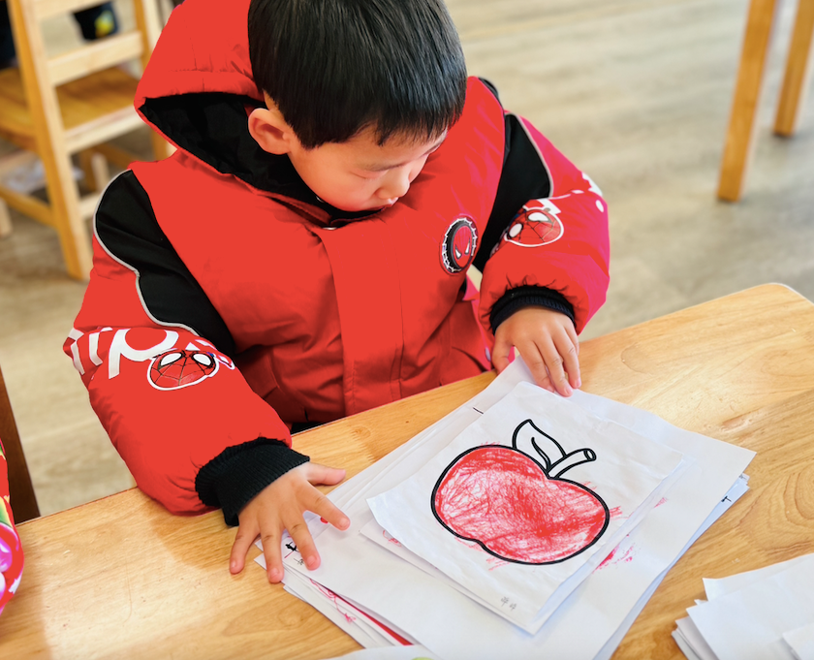

 **家园配合**  

1. 明天请各位家长给小朋友准备一个袋子，用来装孩子的各类物品哦！
2. 12月伙食费退款完毕，请大家及时查收，如有问题可私聊老师。

执笔人：段雪梅